Всем хорошего настроения
25 марта в подготовительной группе снова Веселые старты. Получить заряд бодрости, хорошего настроения любят все ребята. Быстро делимся на две команды. Небольшая разминка и начинаем…
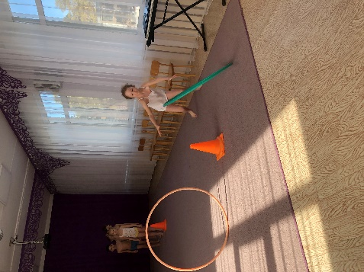

Упражнения с обручем отлично получаются не только у девочек, но и у мальчишек.

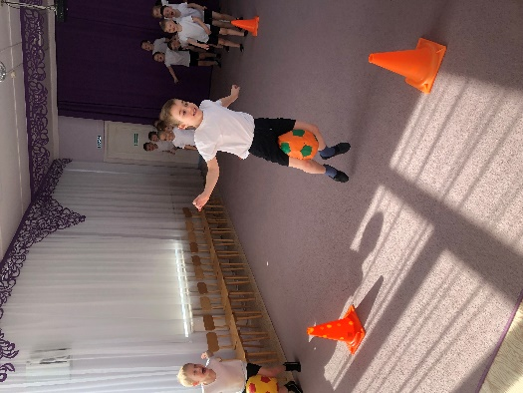
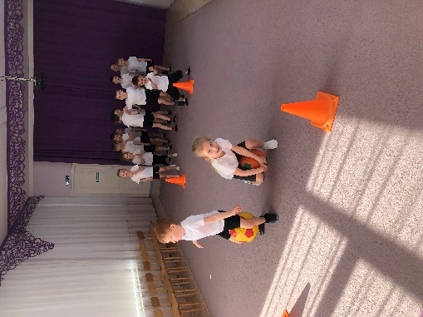

Вот какие попрыгунчики! Старались обе команды.

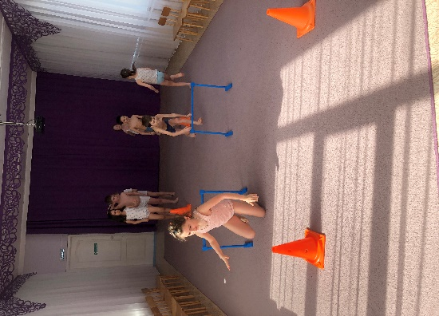
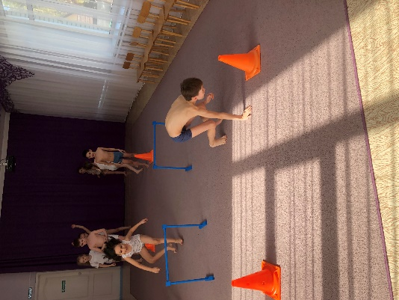

Подлезаем в ворота. Не уронили-хорошо!

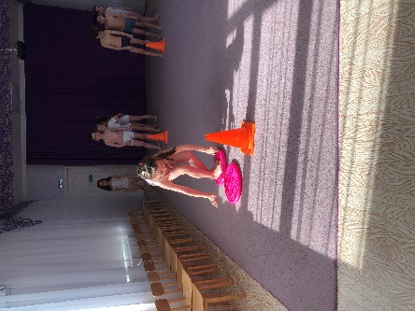
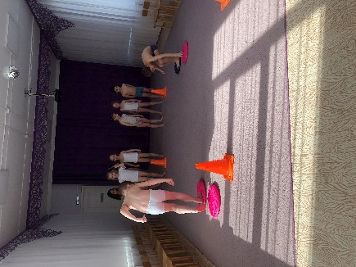

Вот такие кочки! Наступаем, передвигаем, переступаем и приносим победу своей команде

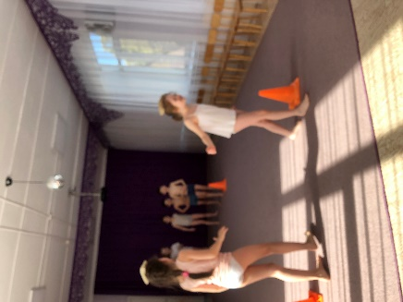

Равновесие. Перенести мешочек с песком на голове
только кажется легко.
А вы попробуйте сами

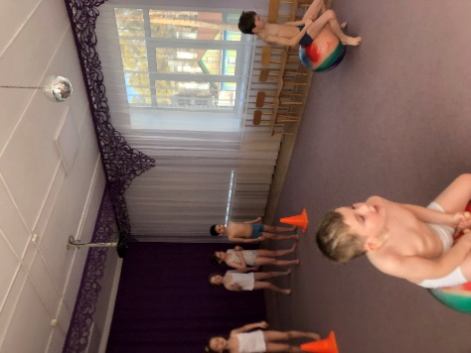
И самое любимое задание…
Каждый почувствовал себя акробатом.

Не важно чья команда победила. Важно, что все остались довольны.
Разве может Счет 4:3 помешать нашей дружбе!?

До новых встреч!!!

